Zarządzenie Nr 21/2020
Wójta Gminy Młynarze
z dnia 02 września 2020 roku

w sprawie wprowadzenia zasad i instrukcji obowiązujących w Urzędzie Gminy
Młynarze w związku z rozprzestrzenianiem się wirusa SARS COV-2 wywołującego chorobę COVID19

Na podstawie art. 33 ust. 3 ustawy z dnia 8 marca 1990 r. o samorządzie gminnym (Dz. U. z 2020 poz. 713), w związku z ustawą Ustawa z dnia 2 marca 2020 r. o szczególnych rozwiązaniach związanych z zapobieganiem, przeciwdziałaniem i zwalczaniem COVID-19, innych chorób zakaźnych oraz wywołanych nimi sytuacji kryzysowych (Dz. U. z 2020 poz. 374 z późn. zm.) zarządza się co następuje:

§ 1.
W trosce o zdrowie i bezpieczeństwo pracowników w celu umożliwienia realizacji zadań nałożonych na Gminę przepisami prawa wprowadza się następujące zasady i instrukcje obowiązujące podczas pracy w Urzędzie Gminy:
1/ Zasady pracy w Urzędzie Gminy Młynarze w związku z rozprzestrzenianiem się wirusa SARS COV-2 wywołującego chorobę COVID-19 - załącznik nr 1
2/ Zasady przyjmowania stron oraz klientów Urzędu Gminy Młynarze w związku z rozprzestrzenianiem się wirusa SARS COV-2 wywołującego chorobę COVID-19 - załącznik nr 2
3/ Zasady postępowania w przypadku zachorowania pracownika Urzędu na COVID-19 - załącznik nr 3
4/ Instrukcja mycia i dezynfekcji rąk - załącznik nr 4
5/ Instrukcja bezpiecznego używania maseczek - załącznik nr 5
6/ Instrukcja bezpiecznego zdejmowania rękawiczek jednorazowych - załącznik nr 6.
§ 2.
Wykonanie Zarządzenia powierza się Sekretarzowi Gminy.
§ 3.
Zarządzenie wchodzi w życie z dniem podpisania.

W ó j t
/-/ Adam Rupiński

Załącznik nr 1
do Zarządzenia Nr 21/2020
Wójta Gminy Młynarze
z dnia 02 września 2020 r

Zasady pracy w Urzędzie Gminy Młynarze w związku z rozprzestrzenianiem się wirusa SARS COV-2 wywołującego chorobę COVID-19

- Do Urzędu Gminy należy wchodzić w maseczce ochronnej (usta i nos powinny być zasłonięte). Dopuszcza się inną formę zasłaniania ust i nosa pod warunkiem, że jest ona zgodna z aktualnymi przepisami i wytycznymi mającymi na celu przeciwdziałanie rozprzestrzenianie się wirusa SARS COV-2.
- Po pobraniu kluczy należy udać się bezpośrednio do pomieszczenia stanowiącego miejsce pracy.
- Po zdjęciu odzieży wierzchniej należy zdezynfekować dłonie płynem dezynfekującym oraz klamkę od drzwi, jeśli była dotykana. Dotyczy to również dłoni w rękawiczkach lateksowych.
- W każdym pomieszczeniu znajduje się płyn do dezynfekcji.
- Używanie maseczki i rękawiczek w czasie pracy przy biurku jest indywidualną sprawą każdego pracownika. Przemieszczanie się pracownika po Urzędzie wymaga zachowania szczególnej ostrożności – każdorazowej dezynfekcji dłoni oraz nałożenia maseczki ochronnej.
- Z obowiązku przemieszczania się w maseczkach ochronnych zwolnieni są wyłącznie pracownicy nie mogący używać maseczek ochronnych ze względów zdrowotnych.
- Należy ograniczyć przemieszczanie się po urzędzie oraz kontakty osobiste z innymi pracownikami do niezbędnego minimum.
- Komunikacja pomiędzy pracownikami Urzędu Gminy Młynarze powinna odbywać się przy pomocy służbowej poczty elektronicznej oraz telefonicznie.
- W pomieszczeniu powinni przebywać tylko pracownicy tegoż pomieszczenia
z zachowaniem minimalnego bezpiecznego odstępu.
- Po zakończonej pracy i użytkowaniu poszczególnych pomieszczeń, należy zdezynfekować przedmioty, których się dotykało, a które mogą być użytkowane przez inne osoby. Chyba, że przed ich użyciem ręce zostały wcześniej zdezynfekowane. Nie ma wtedy potrzeby ponownej dezynfekcji.
- Wszyscy pracownicy mają bezwzględny obowiązek do zachowywania zasad higieny tj. w szczególności częstego i dokładnego mycia rąk przy pomocy mydła znajdującego się w pomieszczeniach sanitarnych oraz dezynfekowania rąk przy pomocy środków do dezynfekcji.
- Korespondencja przychodząca pocztą/kurierem odbierana jest przez pracownika urzędu z zachowaniem szczególnych środków ostrożności.
- Wyznacza się pojemniki na zużyte maseczki i rękawiczki, są to kosze znajdujące się
w pomieszczeniach biurowych.

Załącznik nr 2
do Zarządzenia Nr 21/2020
Wójta Gminy Młynarze
z dnia 02 września 2020 r

Zasady przyjmowania stron oraz klientów Urzędu Gminy Młynarze w związku
z rozprzestrzenianiem się wirusa SARS COV-2 wywołującego chorobę COVID-19

- W trosce o zdrowie i bezpieczeństwo mieszkańców oraz pracowników Urzędu Gminy Młynarze należy ograniczyć przyjmowanie stron oraz klientów do spraw, w których obecność Strony/Klienta jest bezwzględnie wymagana przepisami prawa lub innymi okolicznościami o charakterze obiektywnym.
- Każda osoba niebędąca pracownikiem urzędu, wchodząca do budynku urzędu może zostać poddana bezdotykowemu pomiarowi temperatury ciała, który przeprowadza pracownik urzędu. Odmowa poddania się badaniu skutkuje zakazem wstępu do pomieszczeń. Zakaz ten dotyczy również osób o podwyższonej temperaturze ciała – powyżej 37,5°C.
- Strona/Klient Urzędu wchodząc do budynku urzędu ma obowiązek zdezynfekować ręce oraz nosić maseczkę ochronną. W przypadku niestosowania się do tegoż obowiązku pracownik ma prawo zwrócić Stronie/Klientowi uwagę, a w przypadku braku współpracy odstąpić od przyjęcia Strony/Klienta.
- Podczas kontaktu z Stroną/Klientem Urzędu pracownik ma obowiązek nosić maseczkę ochronną. Ponadto na początku spotkania oraz na jego zakończenie ma obowiązek zdezynfekować ręce w widoczny sposób dla Strony/Klienta Urzędu.
- Możliwe jest przyjmowanie tylko jednej osoby w danym czasie. Wyjątek stanowią osoby zamieszkujące we wspólnym gospodarstwie domowym lub inne, pod warunkiem, że ich wspólne stawiennictwo w Urzędzie jest uzasadnione dobrem sprawy lub Strony/Klienta.

Załącznik nr 3
do Zarządzenia Nr 21/2020
Wójta Gminy Młynarze
z dnia 02 września 2020 r

Zasady postępowania w przypadku zachorowania pracownika Urzędu na COVID-19

- Pracownik jest zobowiązany do niezwłocznego poinformowania swojego przełożonego oraz Kierownictwo Urzędu o podejrzeniu zarażenia wirusem SARS COV-2 w wyniku kontaktu z osobą chorą lub podejrzewaną o zarażenie, a także o fakcie zachorowania na COVID-19. Ponadto pracownik powinien przekazać informacje umożliwiające identyfikację innych pracowników Urzędu, którzy mogli zostać narażeni na działanie wirusa SARS-Co-2. Informację należy przekazać przynajmniej telefonicznie.
- W przypadku powzięcia informacji, o której mowa w pkt 1 Kierownictwo Urzędu informuje o zagrożeniu:
  - pozostałych pracowników, w stosunku do których zaistniało prawdopodobieństwo kontaktu i narażenia na działanie wirusa SARS-Co-2
  - Powiatową Stację Sanitarno –Epidemiologiczną.
- Kierownictwo Urzędu podejmuje działania mające na celu zorganizowanie pracy w sposób zapewniający bezpieczeństwo pozostałym pracownikom uwzględniając zalecenia Powiatowej Stacji Sanitarno-Epidemiologicznej. Działania są podejmowane adekwatnie do sytuacji i mogą polegać między innymi na:
- zarządzeniu dezynfekcji stanowiska pracy chorego pracownika,
- wydaniu polecenia pracy zdalnej pracownikom, którzy mogą tak pracować – do czasu wydania decyzji w sprawie kwarantanny
- wydaniu polecenia pracownikom wykorzystania zaległego urlopu
- podjąć inne działania takie jak: zdecydować o zarządzeniu przestoju, porozumieć się z pracownikiem, co do zwolnienia z obowiązku świadczenia pracy, porozumieć się z pracownikiem w sprawie wykorzystania bieżącego urlopu wypoczynkowego.
- Powiatowa Stacja Sanitarno-Epidemiologiczna może zdecydować o poddaniu osoby zdrowej, która miała styczność z chorym kwarantannie. Decyzja o zastosowaniu kwarantanny jest doręczana tylko pracownikowi. Pracownik ma obowiązek niezwłocznie poinformować swojego przełożonego oraz Kierownictwo Urzędu
o treści otrzymanej decyzji.

Załącznik nr 4
do Zarządzenia Nr 21/2020
Wójta Gminy Młynarze
z dnia 02 września 2020 r

Instrukcja mycia i dezynfekcji rąk

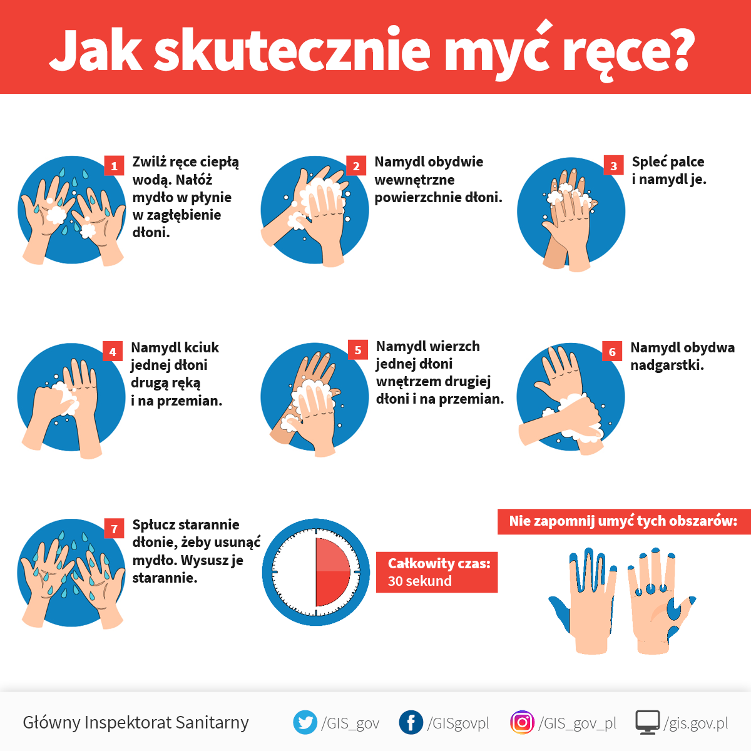

Załącznik nr 5
do Zarządzenia Nr 21/2020
Wójta Gminy Młynarze
z dnia 02 września 2020 r

Instrukcja bezpiecznego używania maseczek

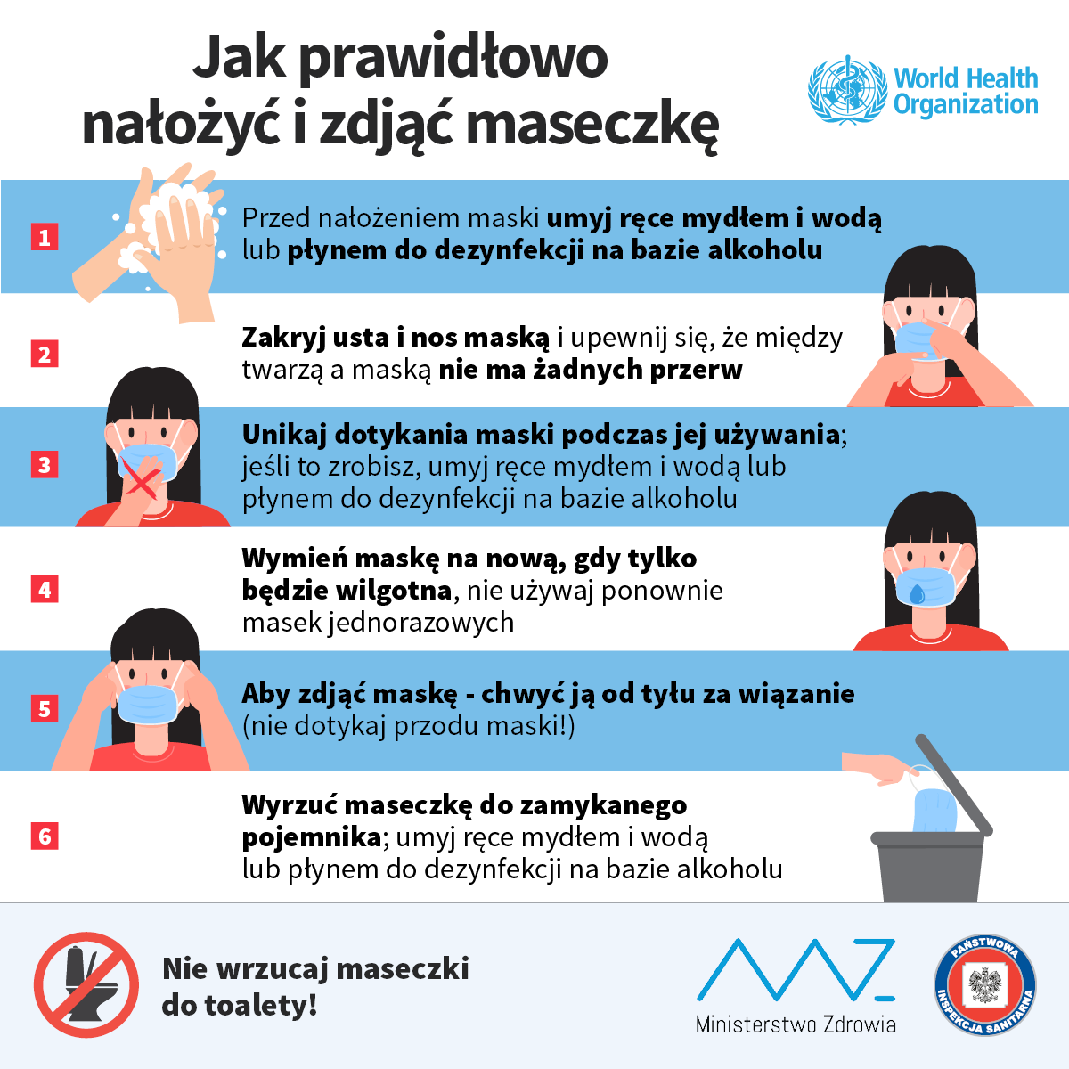

Załącznik nr 6
do Zarządzenia Nr 21/2020
Wójta Gminy Młynarze
z dnia 02 września 2020 r

Instrukcja bezpiecznego zdejmowania rękawiczek jednorazowych



